**LAPORAN PRAKTIKUM**

**MODUL 5**

**“SINGLE LINKED LIST (BAGIAN KEDUA)”**

**Disusun Oleh:**

**MARSELLA DWI JULIANTI (2311104004)**

**SE 07-01**

**Dosen :**

**Yudha Islami Sulistya, S.kom, M.Cs.**

**PROGRAM STUDI S1 REKAYASA PERANGKAT LUNAK**

**FAKULTAS INFORMATIKA**

**TELKOM UNIVERSITY PURWOKERTO**

**2024**

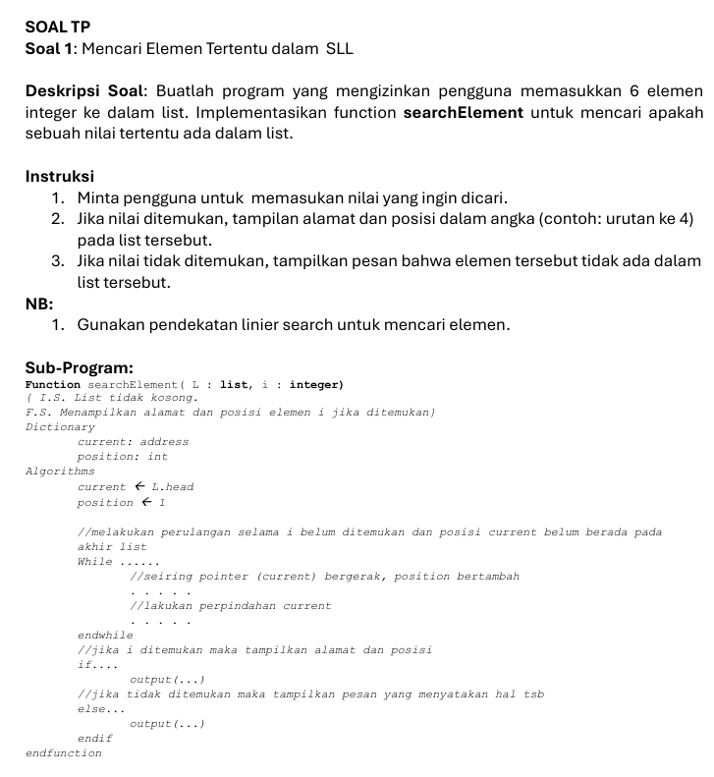

**Jawab:**

Inputan file SOAL01.cpp:

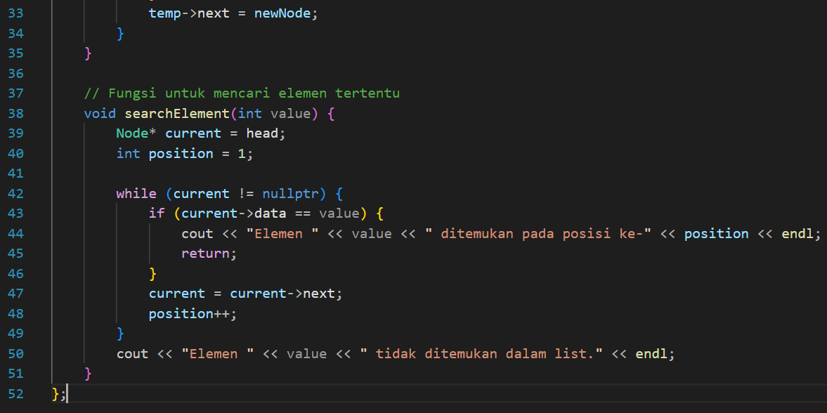

Pada program diatas, terdapat:

1. Header dan namespace:

* ‘#include <iostream>’ dimana untuk mengimpor library untuk input dan outputnya.
* ‘using namespace std;’ dimana ini menggunakan namespace standar untuk menghindari penulisan ‘std::’ di depan setiap penggunaan fungsi dari library standar.

1. Struktur node:

* ‘struct Node’, mendefiniskan struktru untuk node dalam linked list, yang berisi ‘int data’ untuk menyimpan data integer dan ‘Node* next’ dimana pointer yang menunjuk ke node berikutnya.

1. Kelas LinkedList:

* ‘LinkedList()’ untuk mengelola operasi pada linked list.
* ‘Node* head’ untuk pointer yang menunjuk ke node pertama (head) dari linked list.

1. Konstruktor:

* ‘LinkedList()’ dimana ini menginsisalisasi objek ‘LinkedList’ dengan ‘head’ diatur ke ‘nullptr’ yang menunjukkan bahwa list kosong.

1. Fungsi ‘insert(int value)’ untuk membuat node baru dengan nilai yang diberkan. Jika list kosong (‘head == nullptr’) node baru menjadi head. Jika tidak, traverse akan menulurusuri list hingga akhir untuk menambahkan node baru diakhir.
2. Fungsi ‘searchElement(int value)’ dimana ini untuk memulai pencarian dari head dan menggunakan loop ‘while’ untuk menelurusi setiap node. Jika data pada node saat ini (‘current->data’) sama dengan ‘value’ yang dicari, maka tampilkan posisi dan keluar dari fungsi. Jika tidak, pindah ke node berikutnya dan tingkatkan posisi. Dan jika lopp selesai dan elemen tidak ditemukan, makan tampilkan pesan bahwa elemen tidak ada dalam list.

Inputan file main.cpp:

Pada program diatas, fungsi ‘main()’ disini untuk membuat objek ‘LinkedList’ yang menggunakan lopp untuk meminta pengguna memasukkan 6 elemen ke dalam list menggunakan fungsi ‘insert()’.

Output:

**Jawab:**

Inputan file SOAL02.cpp:

Pada program diatas, terdapat:

1. Header dan namespace:

* ‘#include <iostream>’ dimana untuk mengimpor library untuk input dan outputnya.
* ‘using namespace std;’ dimana ini menggunakan namespace standar untuk menghindari penulisan ‘std::’ di depan setiap penggunaan fungsi dari library standar.

1. Struktur node:

* ‘struct Node’ ini mendefinisikan struktur untuk node dalam linked list, yang berisi ‘int data’ yang menyimpan data integer dan ‘Node* next’ untuk pointer yang menunjuk ke node berikutnya.

1. Kelas LinkedList, dimana terdapat ‘class LinkedList’ yang mengelola operasi pada linked list dan ‘Node* head’ untuk pointer yang menunjuk ke node pertama (head) dari linked list.
2. Konstruktor, terdapat ‘LinkedList()’ yang menginsialisasi objek ‘LinkedList’ dengan ‘head diatur ke ‘nullptr’ yang menunjuk bahwa list kosong.
3. Fungsi ‘insert(int value)’, dimana membuat node baru dengan nilai yang diberikan. Jika kosong (‘head == nullptr’) node baru akan menjadi head. Jika tidak, akan menelusuri list hingga akhir untuk menambahkan node baru di akhir.
4. Fungsi ‘bubbleSort()’ menginsialisasi ‘swapped’ yang diatur ke ‘false’ di awal setiap iterasi untuk menandakan bahwa belum ada pertukaran yang dilakukan. Dan ‘Node* current = head;’ digunakan untuk menelusuri list dari node head.

* Looping: ‘while (current->next != nullptr)’ selama ‘current’ tidak menunjuk ke node terakhir, maka perbandingan antara data node saat ini dan node selanjutnya.
* ‘if (current->data > current->next->data)’ dimana jika data pada node ‘current’ lebih besar dari data pada node berikutnya, maka terjadi tukar data yang dimana simpan data dari ‘current’ ke dalam variabel sementara ‘temp’. Lalu set data dari ‘current’ dengan data dari node berikutnya. Lalu set data dari node berikutnya dengan nilai yang disimpan dalam ‘temp’. Dan tandai pertukaran, dimana set ‘swapped’ menjadi ‘true’ untuk menunjukkan bahwa telah terjadi pertukaran. Dan ‘current = current->next;’ dimana oindah ke node berikutnya untuk melanjutkan perbandingan.
* Pengulangan, ‘do...while (swapped);’ untuk ulangi proses ini sampai tidak ada pertukaran yang dilakukan, yang berarti list sudah terurut.

1. Fungsi ‘display()’, yang digunakan untuk menampilkan semua elemen dalam linked list. Dan menggunakan pointer ‘temp’ untuk menelusuri list dari head hingga akhir. Lalu selama ‘temp’ tidak null, maka tampilan adat dari setiap node, diikuti dengan spasi. Setelah semua elemen ditampilkan, tambahkan baris baru untuk kejelasan output.

Inputan file main.cpp:

Pada program diatas, fungsi ‘main()’ yaitu membuat objek ‘LinkedList’ bernama ‘list’ dan menggunakan loop untuk memeinta pengguna memasukkan 5 elemen ke dalam list menggunakan fungsi ‘insert()’. Lalau untuk memanggil fungsi ‘bubbleSort()’ untuk mengurutkan elemen dalam list. Dan setelah diurutkan, memanggil fungsi ‘display()’ untuk menampilkan elemen-elemen list yang telah diururtkan.

Output:

**Jawab:**

Inputan SOAL03.cpp:

Pada program diatas, terdapat:

1. Header dan namespace, dimana ‘#include <iostream> untuk mengimpor library untuk input dan output. Lalu ‘using namespace std;’ menggunakan namespace standar untuk menghindari oenulisan ‘std::’ didepan setiap penggunaan fungsi dari library standar.
2. Struktur node, terdapat ‘int data’ untuk menyimpan data integer dan ‘Node* head’ untuk pointer yang menunjuk ke node berikutnya.
3. Kelas LinkedList, terdapat ‘class LinkedList’ yang mengelola operasi pada linked list dan ‘Node* head’ untuk pointer yang menunjuk ke node pertama (head) dari linked list.
4. Konstruktor, terdapat ‘LinkedList()’ untuk menginsialisasikan objek ‘LinkedList’ dengan ‘head’ yang diatur ke ‘nullptr’ yang menunjukkan bahwa list kosong
5. Fungsi ‘insert(int value)’, dimana jika list kosong, menggunakan pointer ‘temp’ untuk menelusuri list hingga mencapai node terakhir. Setelah mencapai node terakhir, node baru ditambahkan di akhir list dengan mengatur ‘temp->next’ ke node baru.
6. Fungsi ‘insertSorted(int value)’, dimana ini terdapat ‘Node* newNode = new Node();’ untuk membuat node baru. Lalu ‘newNode->data = value;’ untuk menetapkan data untuk node baru. Dan ‘newMode->next = nullptr;’ untuk menandakan bahwa node baru tidak memiliki next.
7. Fungsi ‘display()’ yang digunakan untuk menampilkan semua elemen dalam linked list. Dan menggunakan pointer ‘temp’ untuk menelusuri list dari head hingga akhir. Lalu selama ‘temp’ tidak null, maka tampilan adat dari setiap node, diikuti dengan spasi. Setelah semua elemen ditampilkan, tambahkan baris baru untuk kejelasan output.

Inputan main.cpp:

Pada program diatas, fungsi ‘main()’ untuk Membuat objek ‘LinkedList’ bernama list. Lalu Menggunakan loop untuk meminta pengguna memasukkan 4 elemen ke dalam list menggunakan fungsi ‘insert()’. Setelah itu, meminta pengguna untuk memasukkan elemen tambahan yang ingin disisipkan. Lalu Memanggil fungsi ‘insertSorted(newValue)’ untuk menambahkan elemen baru ke dalam list secara terurut. Setelah penambahan, memanggil fungsi ‘display()’ untuk menampilkan elemen-elemen list yang telah diperbarui.

Output:

